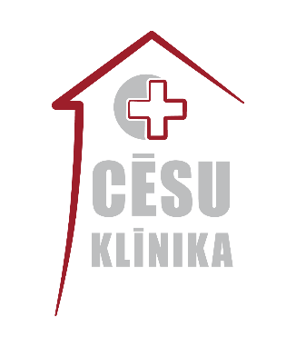

SIA ”Cēsu klīnika”, Reģ.Nr.44103057729 – aicina darbā

OPERĀCIJU MĀSU
DARBAM
OPERĀCIJU BLOKĀ AR STERILIZĀCIJAS NODAĻU

Prasības:
- Medicīnas māsas izglītība;
- Reģistrācija ārstniecības personu reģistrā;
- Sertifikāts, vēlams, specialitātē;
- Precizitāte un pozitīva attieksme darba pienākumu veikšanā;
- Valsts valodas zināšanas saskaņā ar Valsts valodu likumu;
- Prasme strādāt patstāvīgi un komandā.
Pienākumi:
- Darba pienākumi atbilstoši operācijas māsas amata aprakstam.
Piedāvājam:
- Vērtīgu pieredzi un dinamisku darbu;
- Profesionālus un draudzīgus kolēģus;
- Stabilu atalgojumu un sociālās garantijas.
Darba attiecību veids: darba līgums uz nenoteiktu laiku.
Darba laiks: nepilna slodze.
Darba samaksa: stundas likme, sākot no EUR 6,50.
Pieteikties, nosūtot savu CurriculumVitae (CV), izglītību apliecinoša dokumenta kopiju ar norādi “Medicīnas māsa” uz e- pastu personals@cesuklinika.lv vai pa pastu. Adrese: SIA “Cēsu klīnika”, Slimnīcas iela 9, Cēsis, Cēsu nov. Tālr. uzziņām: 29405685, galvenā medicīnas māsa Taiga Galeja - Gruntmane

